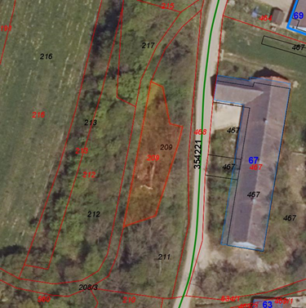

PARCELA 30 209

MERILO: 1: 1000

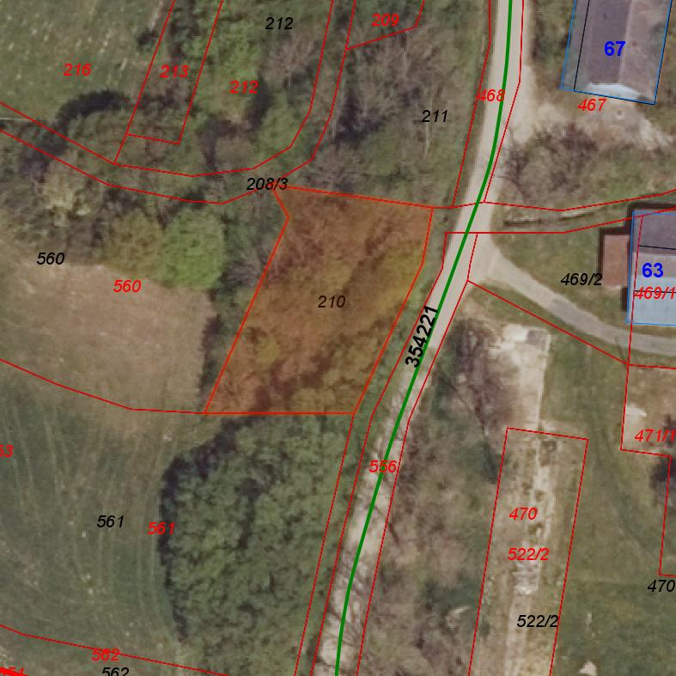

PARCELA 30 210

MERILO: 1: 1000

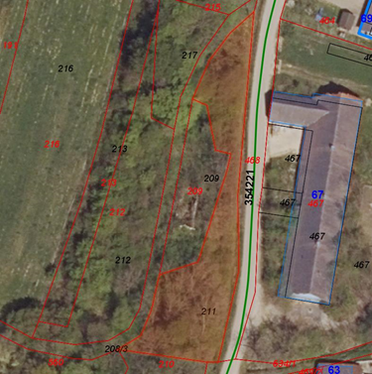

PARCELA 30 211

MERILO: 1: 1000

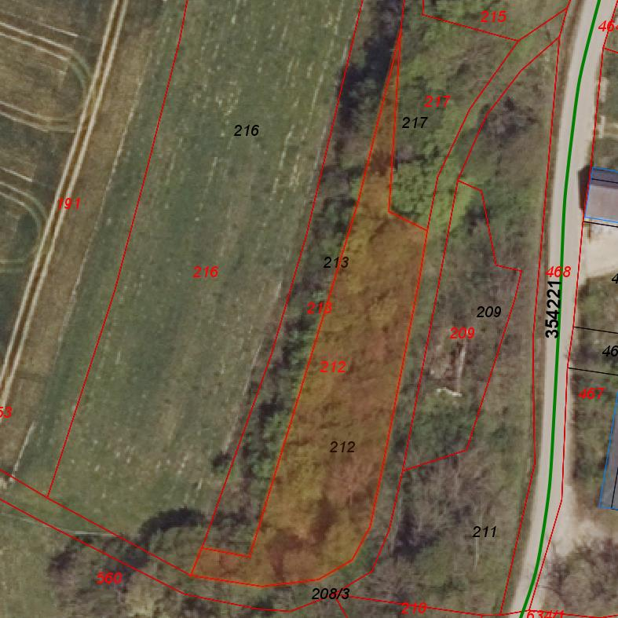

PARCELA 30 212

MERILO: 1: 1000

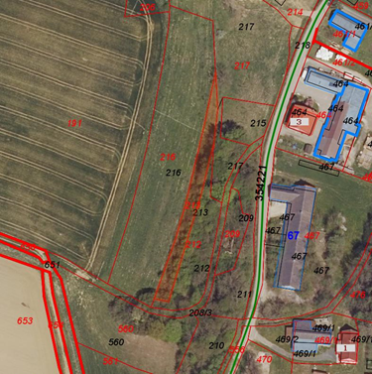

PARCELA 30 213

MERILO: 1: 2000

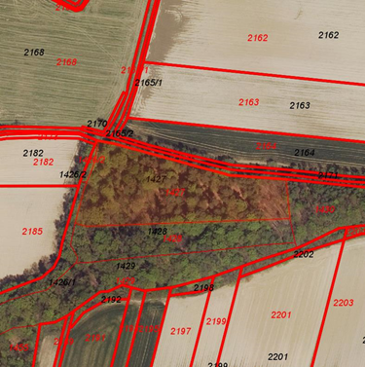

PARCELA 36 1427

MERILO: 1: 3000

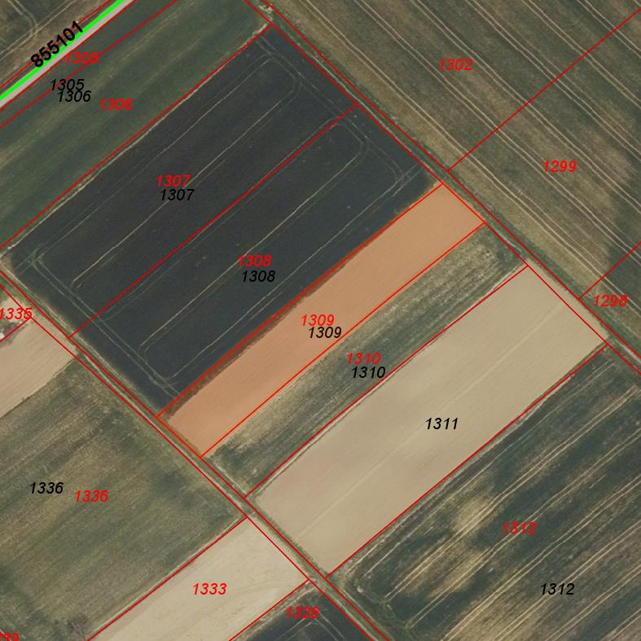

PARCELA 29 1309

MERILO: 1: 2000

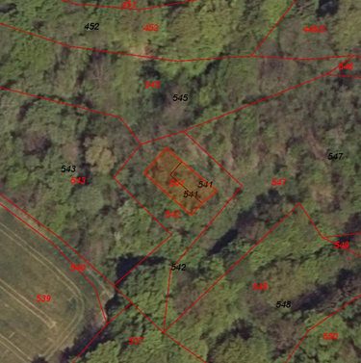

PARCELA 29 541

MERILO: 1: 1000

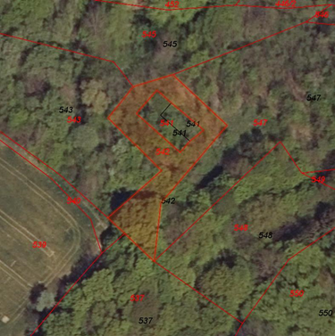

PARCELA 29 542

MERILO: 1: 1000

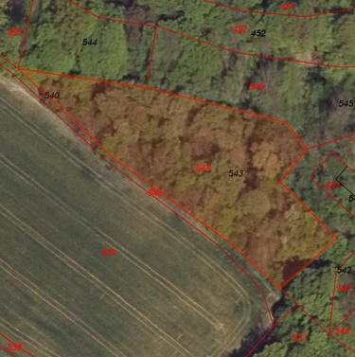

PARCELA 29 543

MERILO: 1: 1000

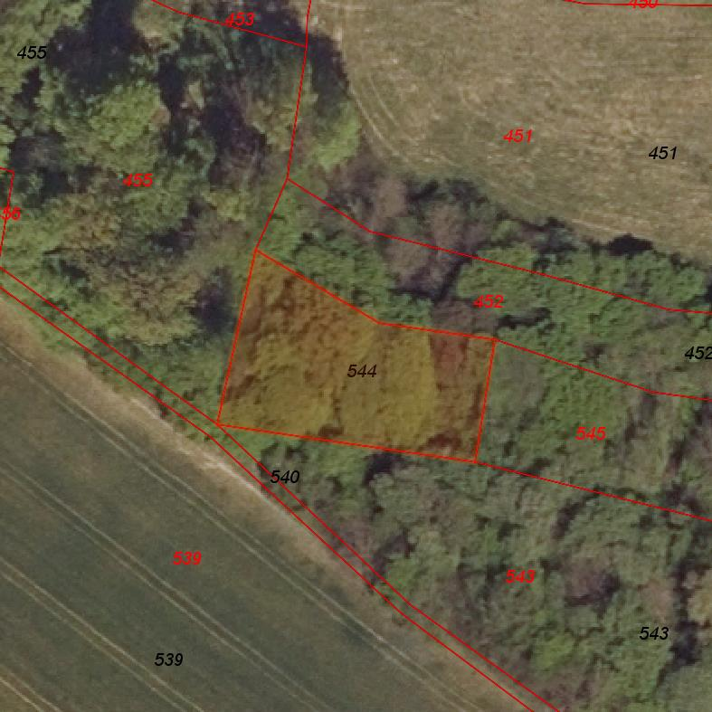

PARCELA 29 544

MERILO: 1: 1000

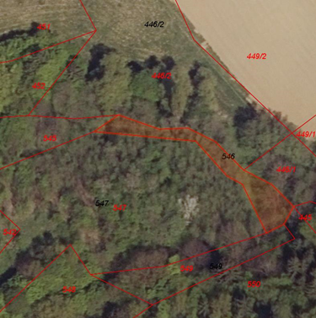

PARCELA 29 546

MERILO: 1: 1000

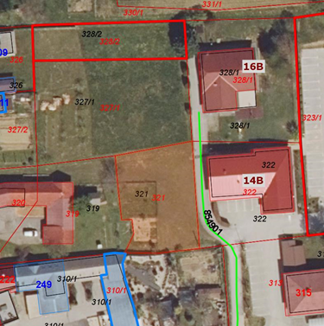

PARCELA 33 321

MERILO: 1: 1000

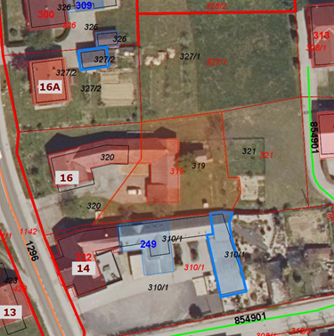

PARCELA 33 319

MERILO: 1: 1000

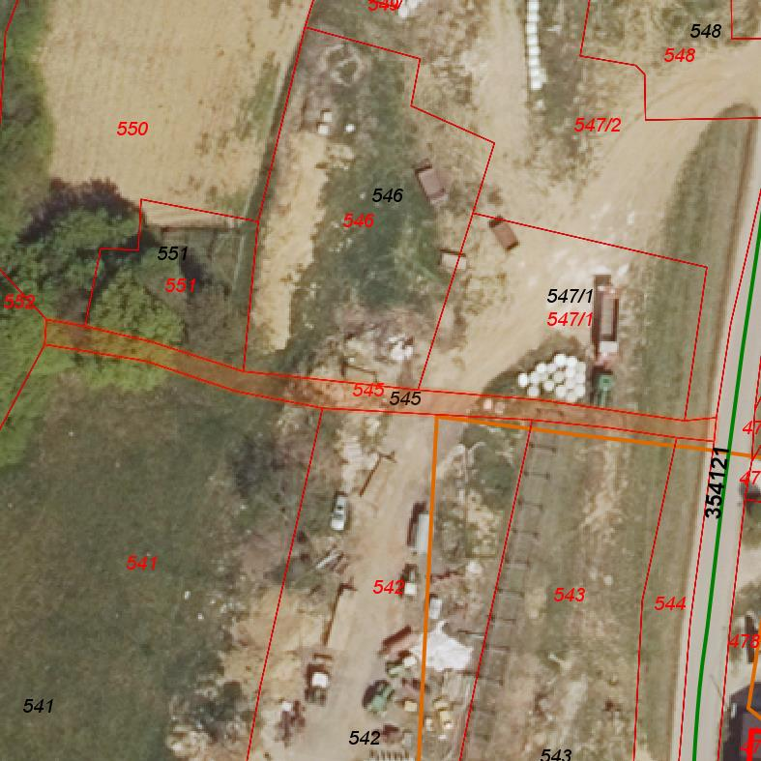

PARCELA 35 545

MERILO: 1: 1000

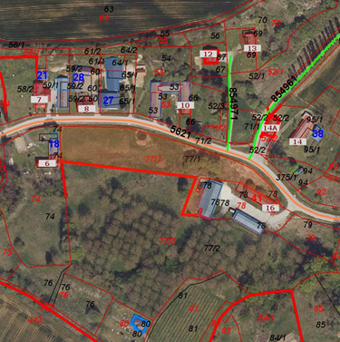

PARCELA 31 77/1

MERILO: 1: 3000

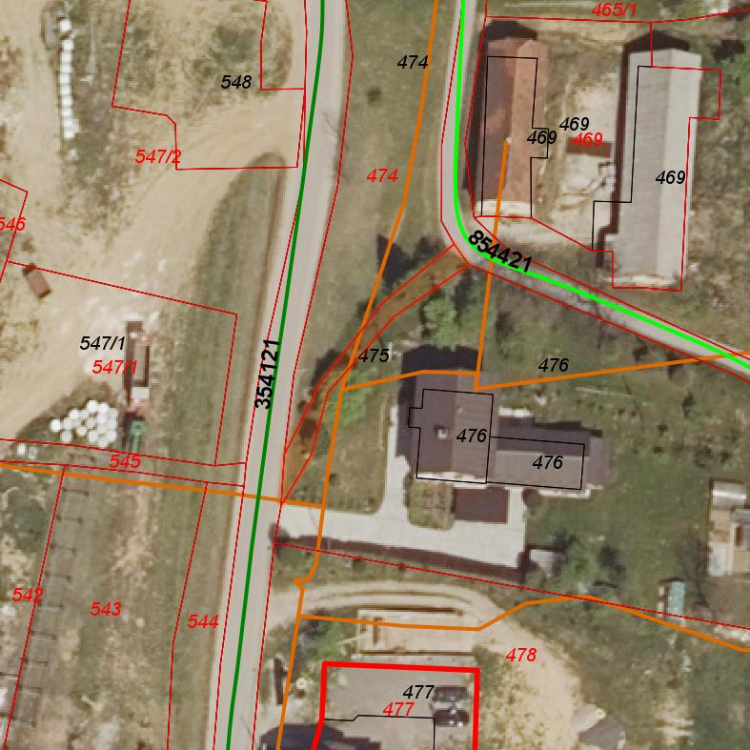

PARCELA 35 475

MERILO: 1: 1000

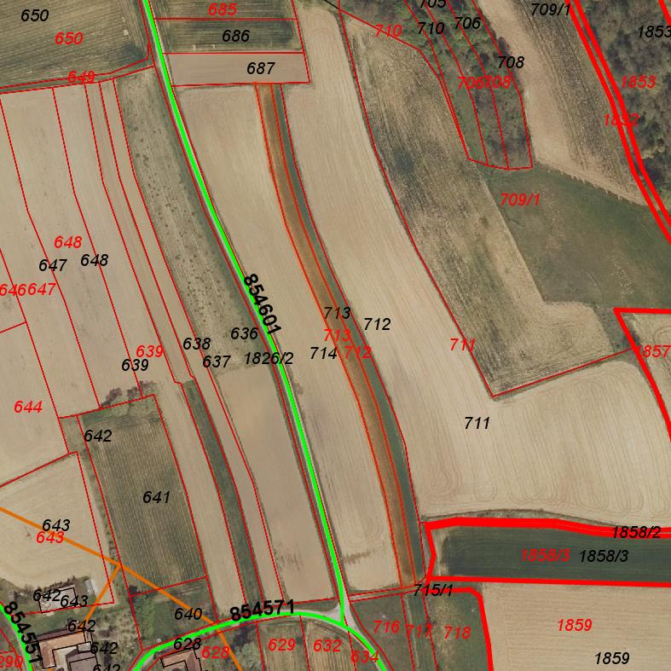

PARCELA 36 713

MERILO: 1: 3000

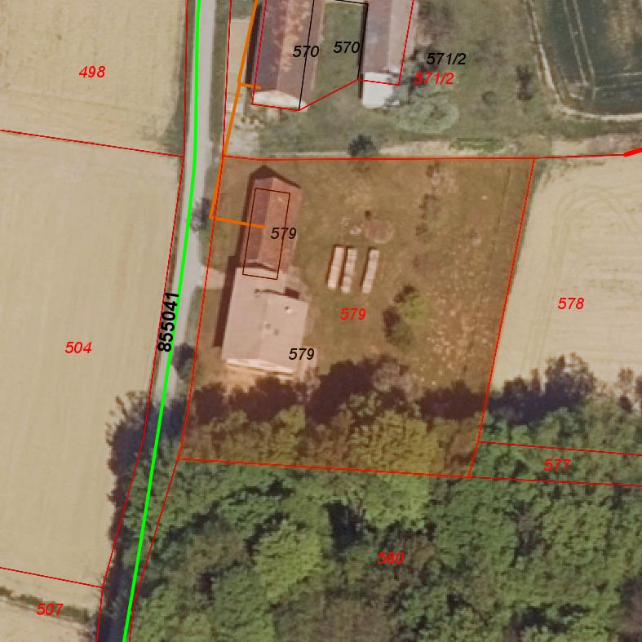

PARCELA 29 579 – ZEMLJIŠČE S STAVBO

MERILO: 1: 1000